

LAPORAN HASIL POLLING PERMASALAHAN JAM PELAJARAN SEKOLAH

FORUM KOMUNIKASI ORANGTUA WALI MURID

SEKOLAH DASAR ISLAM TERPADU

SUIS 2025-2026

1. Pengantar

Assalamu’alaikum warahmatullahi wabarakaatuh

Dengan hormat,

Sehubungan dengan pelaksanaan polling yang telah dilakukan oleh FKOM terhadap seluruh wali murid terkait permasalahan jam pelajaran sekolah, bersama ini kami sampaikan laporan hasil polling tersebut.

Polling ini dilaksanakan dengan tujuan menghimpun masukan, pendapat, dan tanggapan dari wali murid sebagai bahan pertimbangan dalam evaluasi dan pengambilan keputusan bersama pihak sekolah. Selain itu, polling ini juga dimaksudkan untuk mendukung tercapainya ketentuan jam pelajaran sesuai standar yang telah ditetapkan oleh Dinas Pendidikan, sehingga proses belajar mengajar dapat berjalan sesuai aturan yang berlaku dan optimal bagi siswa.

1. Latar Belakang

Pelaksanaan jam pelajaran merupakan bagian penting dari manajemen sekolah yang berdampak langsung pada efektivitas pembelajaran dan kesejahteraan siswa. Dalam beberapa waktu terakhir, muncul masukan dari wali murid terkait pengaturan jam pelajaran yang dinilai perlu dievaluasi.

Sebagai bentuk partisipasi aktif, FKOM melakukan polling untuk mendapatkan data langsung dari wali murid mengenai pandangan mereka terhadap jam pelajaran yang berjalan saat ini. Diharapkan hasil ini dapat menjadi dasar yang objektif dalam merumuskan kebijakan yang lebih baik, sekaligus memastikan kesesuaian dengan ketentuan jam pelajaran Dinas Pendidikan.

1. Tujuan Polling
2. Menghimpun pendapat wali murid terkait permasalahan jam pelajaran sekolah.
3. Menyediakan data kuantitatif dan kualitatif sebagai bahan evaluasi sekolah.
4. Mendukung tercapainya ketentuan jam pelajaran sesuai standar Dinas Pendidikan.
5. Menjalin komunikasi dua arah yang efektif antara wali murid dan pihak sekolah.
6. Waktu & Pelaksanaan

Tanggal Pelaksanaan : 31 – Juli - 2025

Metode : Polling melalui grup WhatsApp wali murid.

Jumlah Responden : 388 wali murid dari seluruh kelas.

1. Hasil Polling
2. Data Kuantitatif

|  |  |  |  |
| --- | --- | --- | --- |
| Kelas | Setuju | Tidak Setuju | Abstain |
| 1A | 5 | 12 | 6 |
| 1B | 8 | 14 | 2 |
| 1C | 17 | 8 | 4 |
| 2A | 21 | 11 | 2 |
| 2B | 24 | 9 | 3 |
| 3A | 13 | 10 | 14 |
| 3B | 16 | 7 | 3 |
| 4A | 23 | 7 | 6 |
| 4B | 25 | 3 | 8 |
| 5A | 16 | 2 | 6 |
| 5B | 24 | 4 | 1 |
| 6A | 22 | 7 | 1 |
| 6B | 13 | 11 | 5 |
| Total | 227 | 105 | 56 |

1. Persentase Hasil

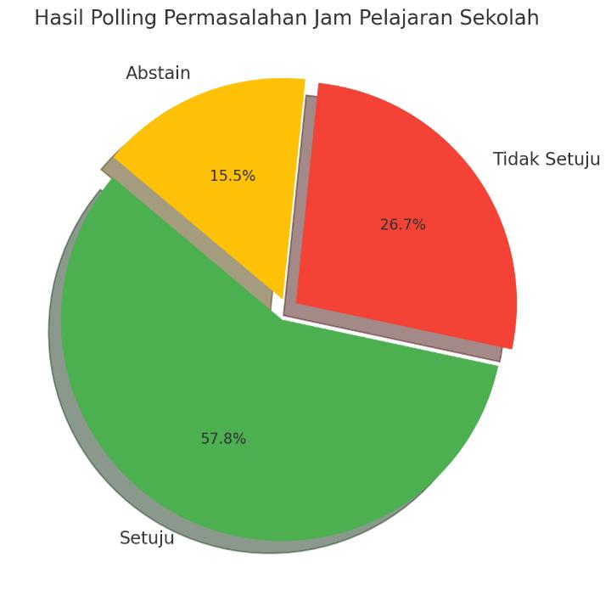

* Setuju: 227 responden (58,5%)
* Tidak Setuju: 105 responden (27,1%)
* Abstain: 56 responden (14,4%)

1. Rekomendasi

Berdasarkan hasil polling, FKOM merekomendasikan kepada pihak sekolah untuk:

* 1. Meninjau kembali pengaturan jam pelajaran agar selaras dengan ketentuan jam pelajaran yang ditetapkan oleh Dinas Pendidikan.
  2. Mengupayakan penyesuaian jadwal yang mempertimbangkan efektivitas pembelajaran serta kesehatan dan kenyamanan siswa.
  3. Melibatkan perwakilan wali murid dalam proses pembahasan jadwal untuk mendapatkan masukan langsung.

1. Penutup

Demikian laporan ini kami sampaikan sebagai bahan evaluasi dan pertimbangan bagi pihak sekolah. Besar harapan kami agar hasil ini dapat menjadi acuan dalam mengambil kebijakan yang terbaik bagi keberlangsungan dan kualitas pembelajaran di sekolah.

Wassalamu’alaikum warahmatullahi wabarakaatuh

Hormat kami,

Forum Komunikasi Orang Tua Murid (FKOM)

[Bogor, 11 Agustus 2025]

Ketua FKOM Sekretaris FKOM

(Fitrian A.) (Fitriana R.)

════ ∴ |FKOM Bersama membangun SUIS| ∴ ════

ﾟ

ﾟ･:✿:･ﾟ